1.事务 可以理解为一个 独立的工作单元, 在这个独立的工作单元中, 有一组操作; 放在事务(独立工作单元)中的多个操作, 要么全部执行成功, 要么全部执行失败
2.事务的ACID 特性：一个不可分割的最小工作单元，对于一个事务来说，不能只执行其中的一部分操作，这就是事务的原子性。
3.事务的一致性：数据库总是从一个一致性的状态转到另一个状态；
4.事务的隔离性：通常来说, 一个事务所做的修改在最终提交以前, 对其他事务是不可见的;
5.事务有四种隔离级别(从低到高: READ UNCOMMITTED, READ COMMITTED, REPEATABLE READ, SERIALIZABLE)；
6.脏读:如果mysql中一个事务A读取了另一个并行事务B未最终提交的写数据, 那事务A的这次读取就是脏读；
在MySQL中, 其实事务已经用自身特性（隔离性的 -- READ COMMITED或以上隔离级别）;

7.假设上面数据被完全解决，一个事务中多次读取同一个数据, 正好在两次读取之间, 另外一个事务确实已经完成了对该数据的修改并提交；
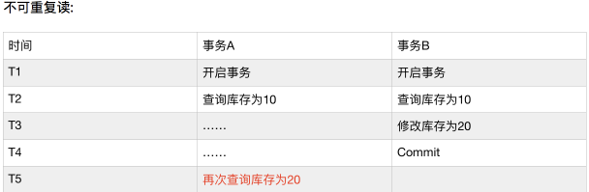

在MySQL中, 其实事务已经用自身特性（隔离性的 -- REPEATABLE READ或以上隔离级别）解决了这个问题;
REPEATABLE READ级别保证了, 只要是当前事务执行前已经提交的数据都是可见的；

https://blog.csdn.net/sinat_27564919/article/details/70808991
https://segmentfault.com/u/_582b07045c87d/articles

